ИНСТРУКЦИЯ
по работе в Личном Кабинете слушателя ФПК

- Доступ в личный кабинет слушателя осуществляется по ссылке

https://abiturient.unn.ru/fpk/sign/sign-in.php

- Для создания персональной страницы в личном кабинете
необходимо выбрать «Создать аккаунт».
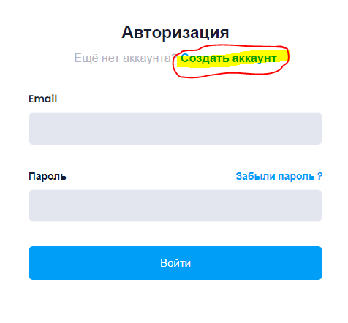
- Логином для входа будет Email, пароль необходимо придумать в соответствии с указанными требованиями (ОДНА ИЗ БУКВ ОБЯЗАТЕЛЬНО ДОЛЖНА БЫТЬ ЗАГЛАВНОЙ, БУКВЫ В ЛАТИНСКОЙ РАСКЛАДКЕ).

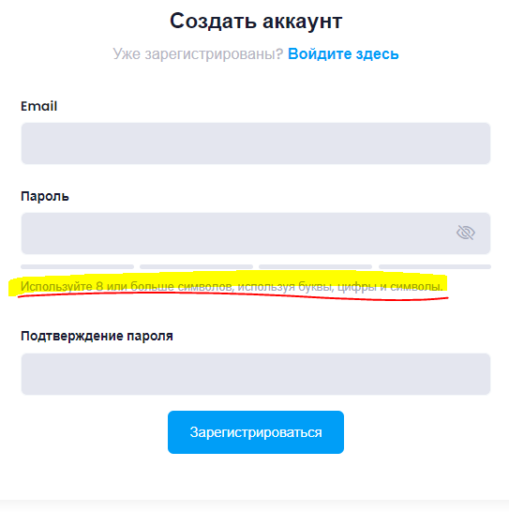

- После входа на страницу личного кабинета в меню слева необходимо выбрать строку «Персональные данные».
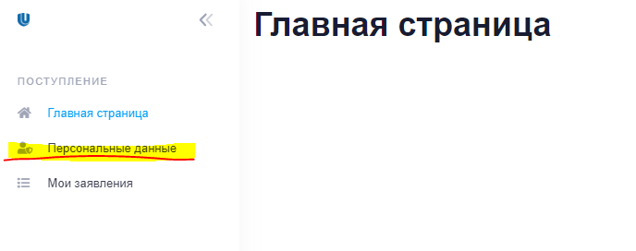
Далее нужно поэтапно заполнить все данные, необходимые для зачисления.
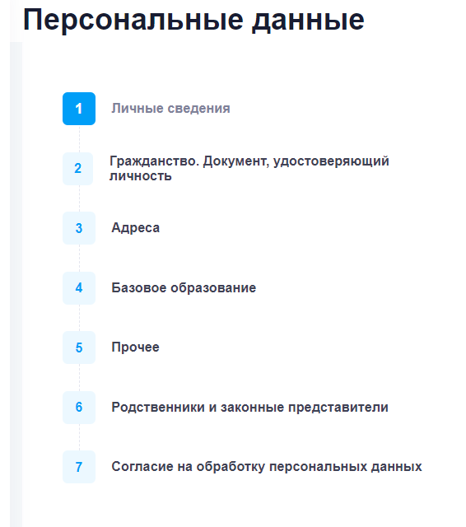
При необходимости заполнение вкладок можно прервать на любом этапе создания страницы личного кабинета, нажав на текущей вкладке кнопку «Сохранить»

После заполнения всех полей текущей вкладки для перехода на следующую необходимо нажать кнопку «Вперёд»

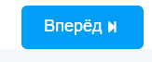
- Во вкладке «Личные сведения» заполнение всех указанных полей является ОБЯЗАТЕЛЬНЫМ.
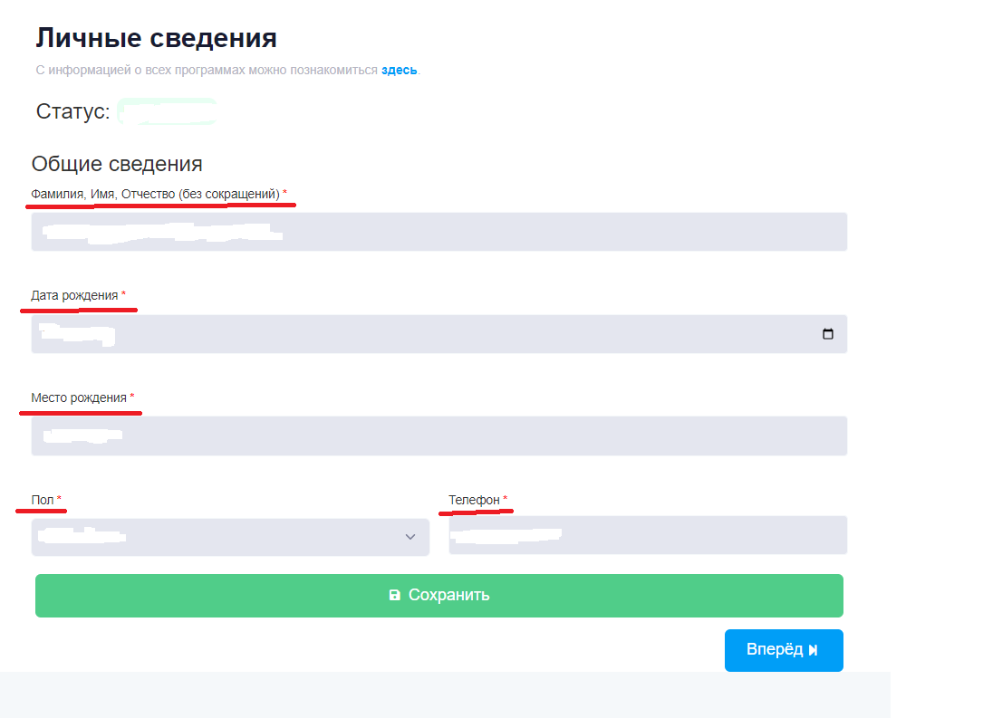
Строка «Фамилия, имя, отчество» заполняется В СТРОГО УКАЗАННОМ ПОРЯДКЕ: СНАЧАЛА ФАМИЛИЯ, ЗАТЕМ ИМЯ, ЗАТЕМ ОТЧЕСТВО.

- Во вкладке «Гражданство. Документ, удостоверяющий личность» заполнение всех указанных полей является ОБЯЗАТЕЛЬНЫМ.

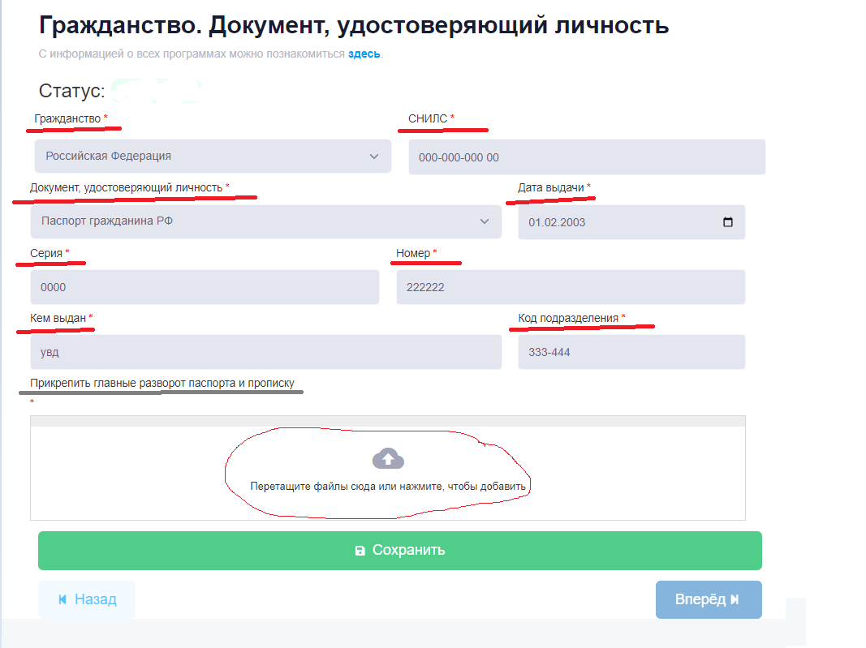
Прикрепление разворотов страниц паспорта ОБЯЗАТЕЛЬНО и необходимо для того, чтобы администратор имел возможность проверить правильность заполнения полей данной вкладки, чтобы избежать ошибок при зачислении и формировании договора на обучение. ВОЗМОЖНО ПРИКРЕПЛЕНИЕ КОПИИ, А НЕ СКАНА ПАСПОРТА. В данной вкладке кнопка «Вперёд» станет активной только после прикрепления вложений.

- Во вкладке «Адреса» заполнение всех указанных полей является ОБЯЗАТЕЛЬНЫМ.

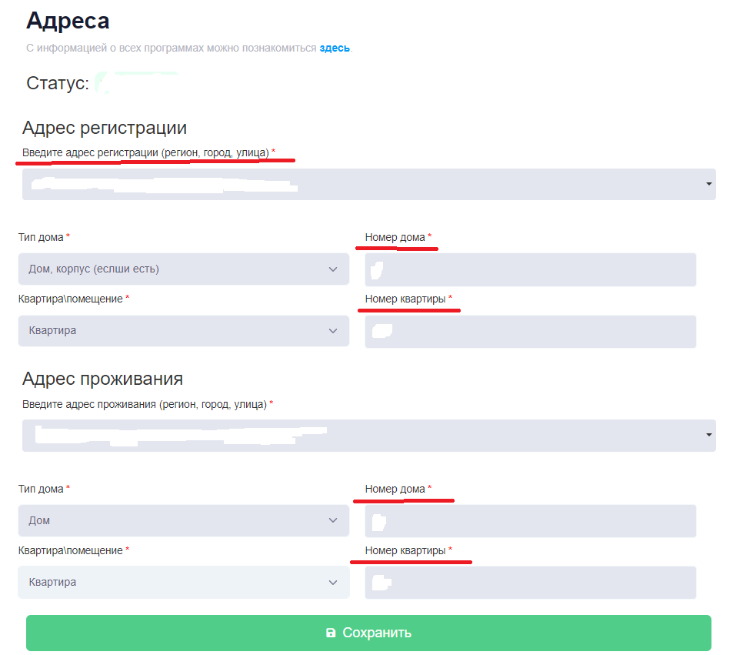
Раздел «Адрес проживания» заполняется ОБЯЗАТЕЛЬНО ДАЖЕ В СЛУЧАЕ СОВПАДЕНИЯ С АДРЕСОМ РЕГИСТРАЦИИ.

- Во вкладке «Базовое образование» заполнение всех указанных полей является ОБЯЗАТЕЛЬНЫМ ДЛЯ СЛУШАТЕЛЕЙ, КОТОРЫЕ ИМЕЮТ ВЫСШЕЕ ИЛИ СРЕДНЕЕ ПРОФЕССИОНАЛЬНОЕ ОБРАЗОВАНИЕ.
Прикрепление документа об образовании обязательно. Это необходимо для проверки правильности данных, внесённых в соответствующие поля вкладки, а также для формирования личного дела слушателя.
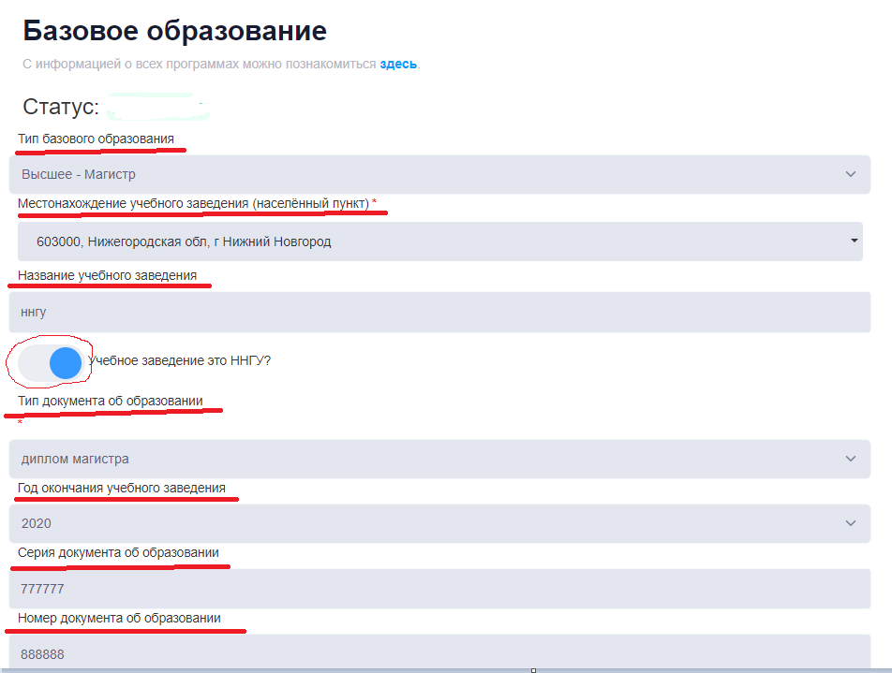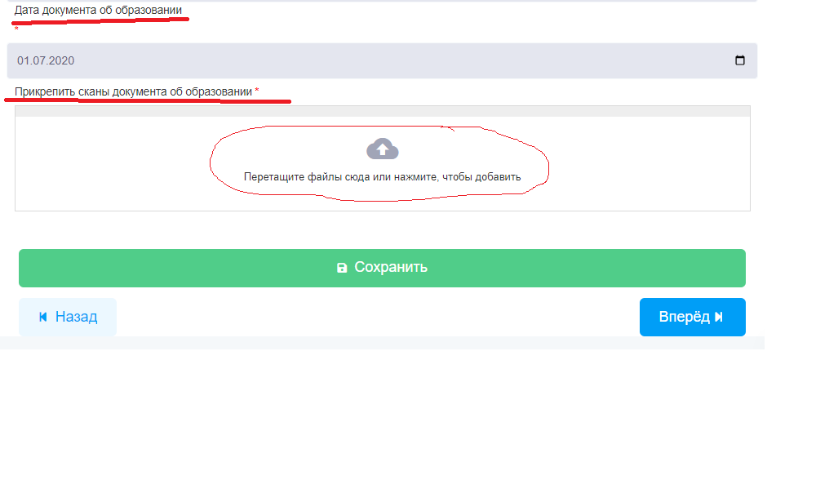
Для слушателей. которые на момент создания страницы в личном кабинете являются студентами и не имеют высшего или среднего профессионального образования, обязательно заполнение поля «Тип базового образования»
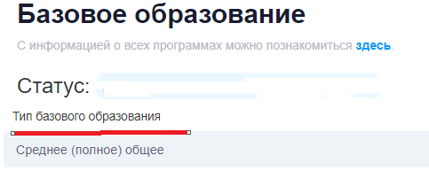
В РАЗДЕЛ БАЗОВОЕ ОБРАЗОВАНИЕ ДОБАВЛЕНО НОВОЕ ПОЛЕ
«ФАМИЛИЯ, УКАЗАННАЯ В ДОКУМЕНТЕ ОБ ОБРАЗОВАНИИ»
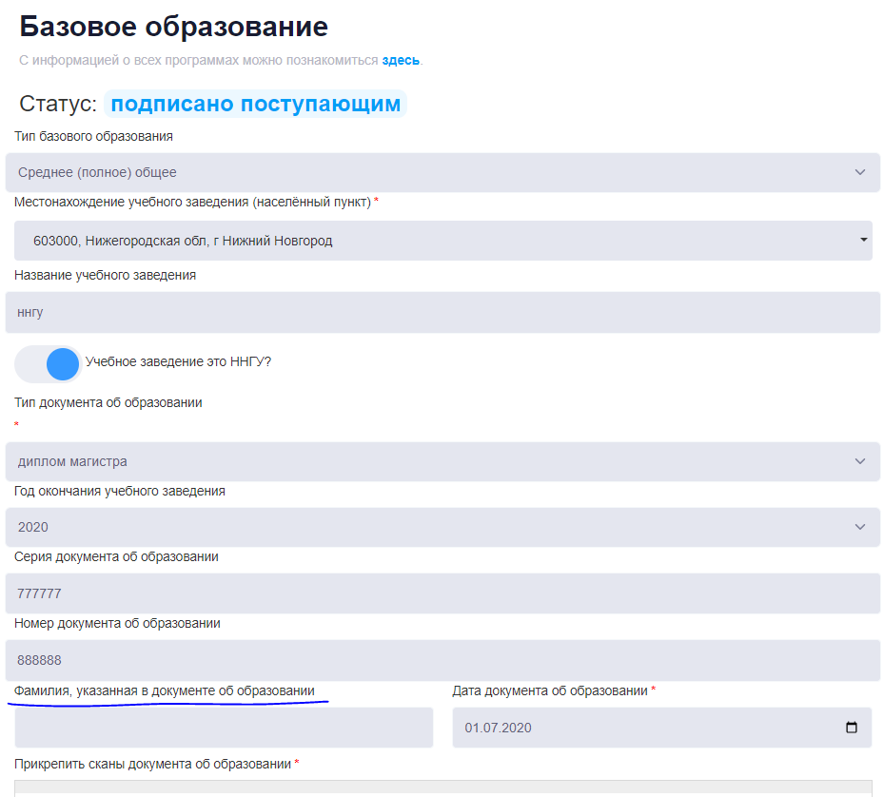
В это поле нужно внести фамилию, указанную в дипломе о высшем или среднем профессиональном образовании. Указывать нужно ТОЛЬКО ФАМИЛИЮ, имя и отчество указывать не нужно, даже если они менялись.
ВАЖНО!!! Для тех, у кого фамилия менялась, ОБЯЗАТЕЛЬНО прикрепление подтвеждающего документа в разделе «Прочее».
- Заполнение вкладки «Прочее» НЕ ЯВЛЯЕТСЯ ОБЯЗАТЕЛЬНЫМ.

Данная вкладка необходима для прикрепления дополнительных документов:
- Свидетельство о перемене фамилии (если в паспорте и в дипломе о высшем или среднем профессиональном образовании указаны разные фамилии);
- Справка о том, что слушатель, не имеющий на данный момент высшего или среднего профессионального образования, является студентом.

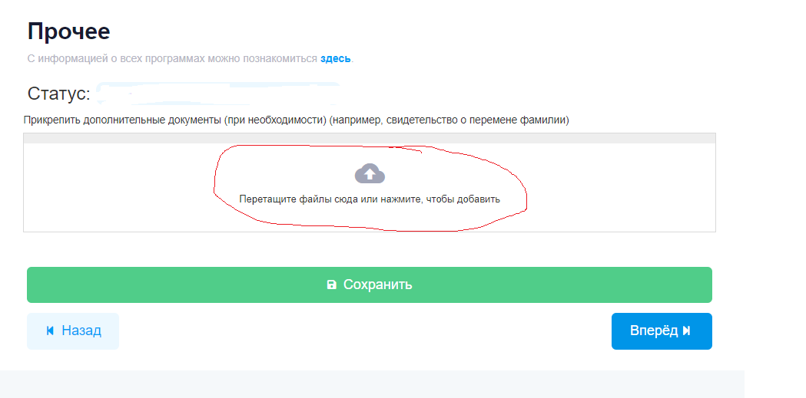
ДЛЯ СТУДЕНТОВ ННГУ ИМ. Н.И. ЛОБАЧЕВСКОГО реализована возможность получения справки в электронном виде через личный кабинет студента на портале ННГУ им. Н.И. Лобачевского.

- Заполнение вкладки «Родитель. законный представитель» ЯВЛЯЕТСЯ ОБЯЗАТЕЛЬНЫМ ДЛЯ ЛИЦ, НЕ ДОСТИГШИХ 18-ЛЕТНЕГО ВОЗРАСТА. Для остальных заполнение данной вкладки необязательно.
Данные необходимы для заключения договора на обучение, где заказчиком обязательно должно быть совершеннолетнее лицо.
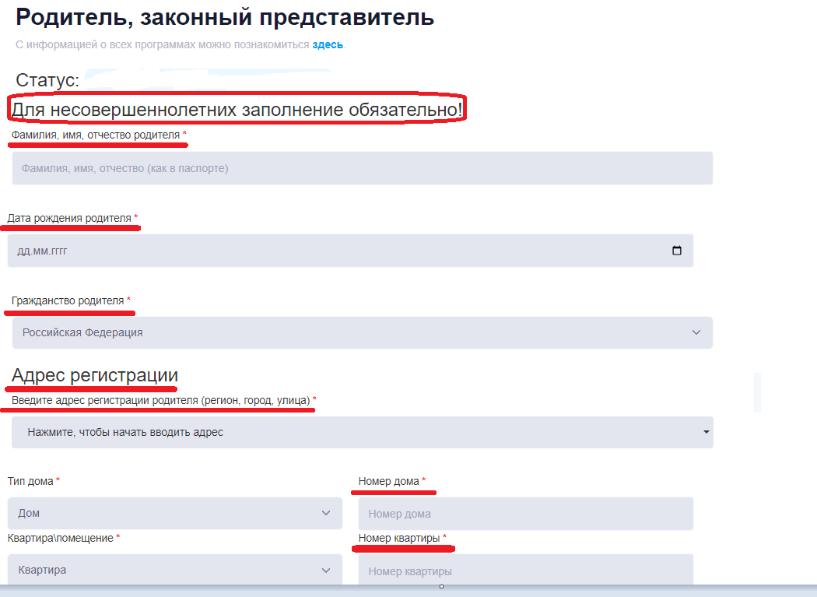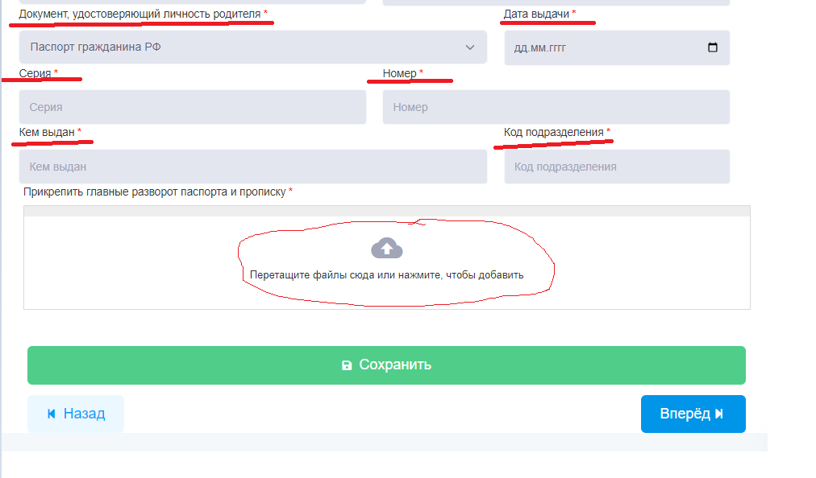
Прикрепление разворотов страниц паспорта ОБЯЗАТЕЛЬНО и необходимо для того, чтобы администратор имел возможность проверить правильность заполнения полей данной вкладки, чтобы избежать ошибок при зачислении и формировании договора на обучение. ВОЗМОЖНО ПРИКРЕПЛЕНИЕ КОПИИ, А НЕ СКАНА ПАСПОРТА.
Также данную вкладку могут заполнить и студенты, достигшие 18-летнего возраста, желающие, чтобы заказчиком в договоре на обучение было указано лицо, имеющее возможность оформить налоговый вычет.
- После внесения персональных данных поступающий попадает во вкладку «Согласие на обработку персональных данных».

Здесь необходимо:
- Создать печатную форму согласия, нажав соответствующую кнопку.
- Проверить правильность данных в созданном документе (если при проверке будут найдены ошибки, необходимо вернуться в соответствующую вкладку с помощью кнопки «Назад»,
далее исправить ошибку в данных, сохранить изменения, вернуться во вкладку «Согласие на обработку персональных данных» и сформировать новый документ).
- Распечатать проверенный документ, подписать его, сфотографировать или отсканировать и прикрепить в соответствующее поле.
- Нажать кнопку «Сохранить», затем кнопку «Отправить».

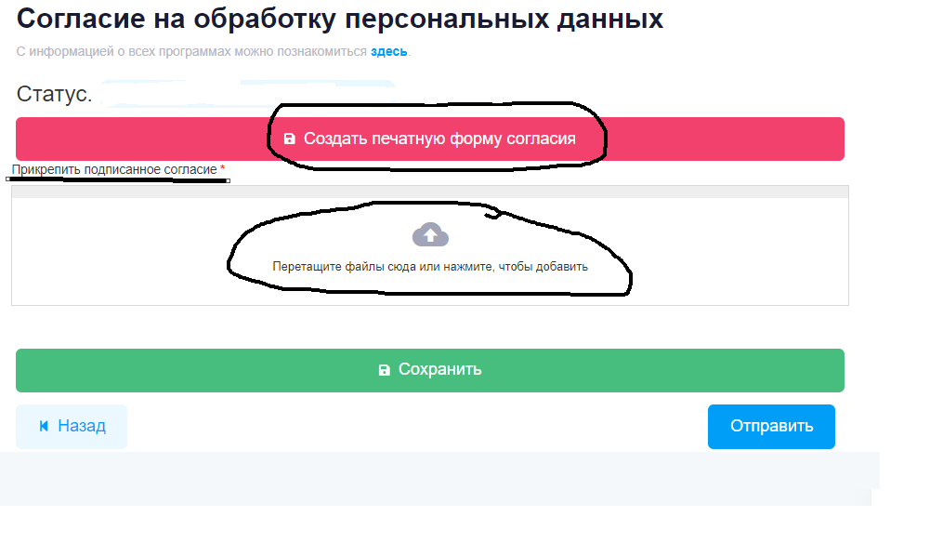
После отправки данных необходимо дождаться сообщения от администратора о том, что данные проверены и приняты. Если при проверке администратор обнаружит ошибки, слушатель получит сообщение о необходимости внести исправления, с указанием конкретных ошибок и причины возврата. Данные сообщения будут приходить поступающему на электронную почту.

ВАЖНО!!! Заполнение персональных данных производится ОДНОКРАТНО ПРИ ПЕРВОНАЧАЛЬНОМ ФОРМИРОВАНИИ АККАУНТА. Далее необходимо только поддерживать указанные сведения в актуальном состоянии и СВОЕВРЕМЕННО ВНОСИТЬ ИСПРАВЛЕНИЯ при изменении каких-либо персональных данных.

- Для подачи заявки на обучения по конкретной программе необходимо в меню слева выбрать строку «Мои заявления»

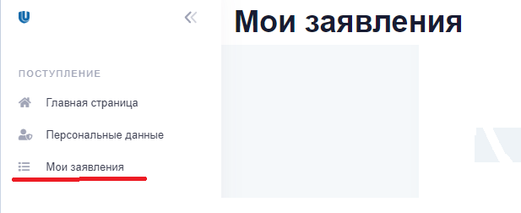

- Далее нажать кнопку «Добавить заявления»

- Откроется раздел «Подача заявлений на ФПК»
Здесь НЕОБХОДИМО ЗАПОЛНИТЬ ВСЕ ПОЛЯ, иначе не будет открыт доступ к отправке заявки на обучение
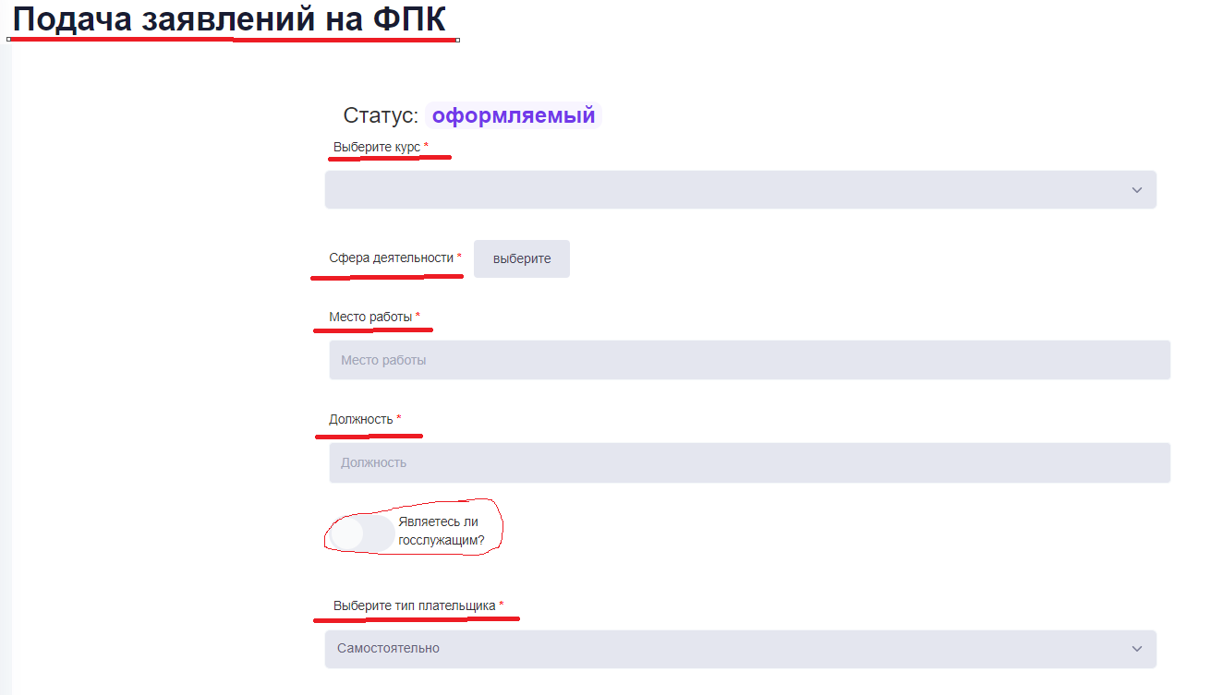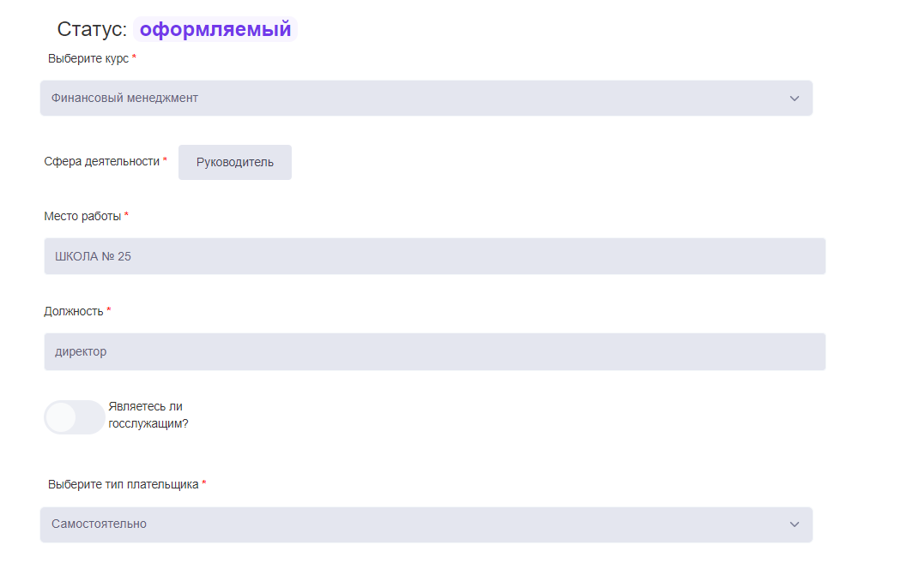
- Курс, по которому слушатель хочет пройти обучение, выбирается из справочника.
- Сфера деятельности выбирается из меню, которое появляется при нажании кнопки «Выберите».
- Место работы и должность заполняются вручную.
- Если слушатель является госслужащим, необходимо поставить соответствующую пометку.
- Поле «выберите тип плательщика» заполняется из справочника («самостоятельно» - если слушатель оплачивает обучение самостоятельно, сам является заказчиком; «другое физическое лицо» - если заказчиком является родитель или другой законный представитель; «юридическое лицо» - если заказчиком является организация).
ВАЖНО!!! Если плательщиком является организация или другое физическое лицо, необходимо в этой же вкладке дополнительно указать необходимые реквизиты. Для этого существуют соответствующие поля, в которые можно добавить текстовую информацию или прикрепить документ
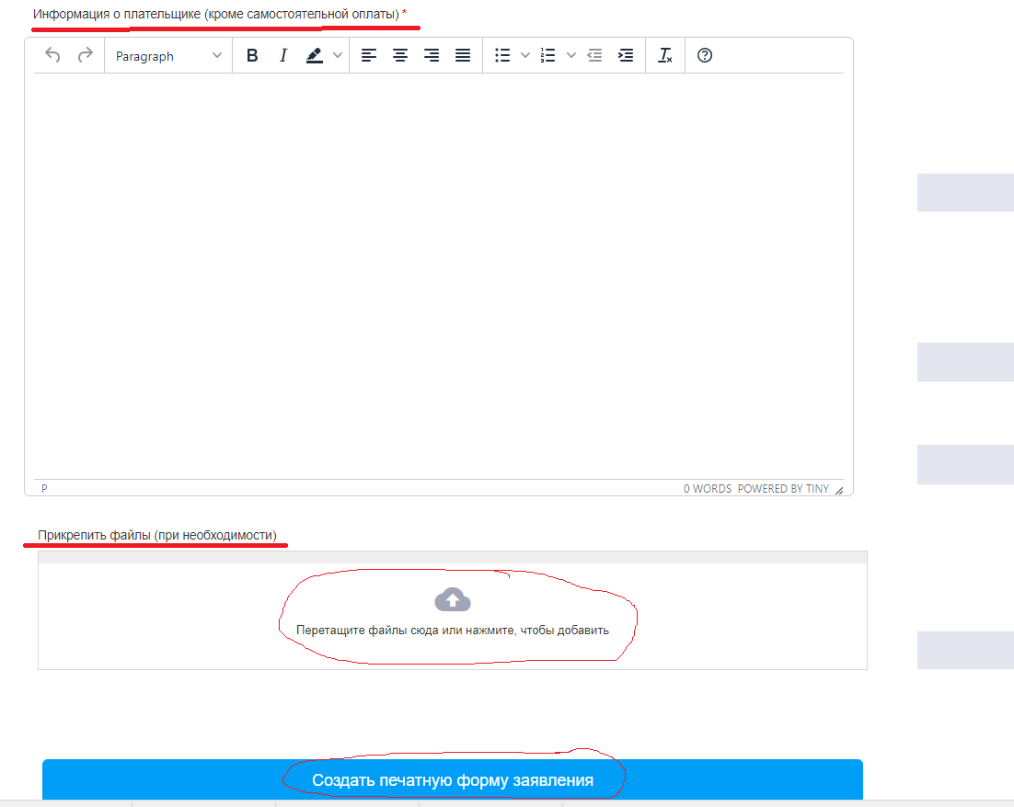
После заполнения всех полей необходимо нажать кнопку «Создать печатную форму заявления».
- В сформированном личном листке необходимо проверить правильность указанных данных, далее распечатать его, поставить дату и подпись, сфотографировать или отсканировать и прикрепить. После этого появится возможность отправить подписанное заявление

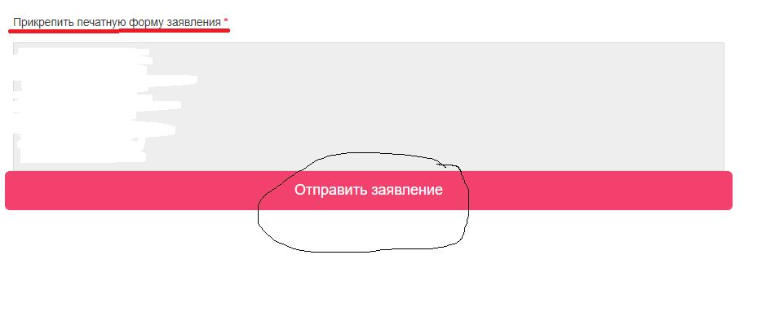

- Далее на электронную почту слушателя придёт сообщение о том, что заявление принято.
ВАЖНО!!! У слушателя всегда есть возможность видеть все свои заявления во вкладке «Мои заявления» и отслеживать их статус
